MODUM FRIIDRETTS- SKOLE

FRIIDRETTSTRENING

Morsom og allsidig trening for alle aldersgrupper og alle nivåer!
Alle treningene er på Furumo friidrettsbane og området rundt.

Mandager:
Kl. 18.30 Løpetrening mellom og langdistanse 4-7 klasse, og egen gruppe for ungdom opp til senior. Starter mandag 22.april.
Tirsdager:
Kl. 17-18 Friidrettsskole 8-13år. Allsidig friidrett og leik. Starter tirsdag 23.april. Trenere Martin Kreken og Snorre Sønju
Kl. 18-19.30 Tekniske øvelser og sprint fra ungdomsskolealder og oppover. Helt fra snøen forsvinner til det blir for mørkt på høsten.
Torsdag:
Kl. 17-18 friidrettsskole 5-8år. Allsidig friidrett og leik. Starter torsdag 25.april. Trenere Kaija Rypås Holck og Susann Aase.
Kl. 18-19.30 Tekniske øvelser og sprint, fra ungdomsskolealder og oppover. Fra snøen forsvinner til det blir for mørkt på høsten.
Kl. 18.30 Løpetrening for mellom og langdistanse. 4. klasse og alle aldre opp til om seniorer. Starter torsdag 25.april .
NB! Vi er fleksible på aldersgruppene. Om noen ønsker å trene i ei gruppe som de i utgangspunktet ikke tilhører, så prøver vi å få til det. De som ønsker å trene mer seriøst kan rykke opp ei gruppe, de som ønsker mer leik kan trene med de yngre, eller man kan velge ei annen gruppe på grunn av at det passer bedre tidsmessig.
Stevner på forsommeren
- søndag 28.april Furumo terrengløp fra 7år og oppover
- torsdag 6.juni distriktsstevne Furumo Modum
-

Modum friidrettsskole

Hvorfor velge Modum friidrettsskole for ditt barn?
Modum friidrettsskole for de yngste (5-8år) er en ny vri på den gammeldagse friidrettstreningen for barn. I stedet for å ha fokus på de individuelle øvelsene, vil vi heller ha fokus på allsidighet, motorikk og glede i aktivitet. Dette vil si at hovedfokuset vil være leik og moro, med friidrett som bakgrunn og base i øvelsene og leikene. Vi er også veldig opptatt av at alle skal få muligheten til å være med, uavhengig av hindringer. Er utgiften en utfordring hjelper vi gjerne med å søke midler, har barnet en funksjons-nedsettelse vil vi også gjøre vårt beste for at de skal få være med. Er det andre typer utfordringer, er vi mer enn villig til å finne løsninger. Vi er opptatt av mangfold og at alle skal få være med. Prisen for medlemskap i klubben er 50kr årlig, og da får man t-skjorte inkludert i prisen. Klubben dekker også alle startkontigenter. Det er få aktivitetstilbud som er billigere enn dette. Det er gode muligheter for foreldre å legge inn litt trimm mens barna trener. Enten om man velger å ta en tur på moene, eller om man ønsker å være med på de organiserte løpetreningene på mandager og torsdager.
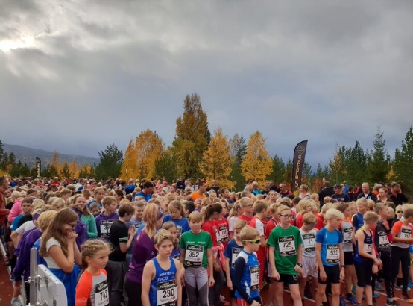
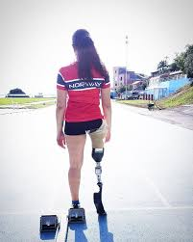

Hva vil vi jobbe for at ditt barn skal få ut av treningene?
For oss som klubb og som en del av idrettskretsen er det viktig at barna som tar del i våre treninger får en treningsbase de kan bruke gjennom hele livet. Med dette mener vi at vi vil skape minner og glede med idrett og bevegelse, de kan ta med seg gjennom livet. Målet med dette er at barn skal få et positivt forhold til å bevege seg som kan vare livet ut. Vårt mål er å gi barn en arena der de kan utfolde seg og ha det gøy.

Hvordan vil en typisk trening se ut?
En typisk trening for oss vil vare en time. Denne timen vil bli delt inn i noen oppvarmingsleiker, drills (for å tidlig forebygge skader), noen leiker/øvelser med friidrett som bakgrunn (deler oss kanskje i grupper og rullerer) og helt til slutt vil vi avslutte med en leik til.

Kontakt oss gjerne for spørsmål:

Leder friidrettsskolen: Snorre Sønju, ssonju@hotmail.com telefon: 46798899
Leder mellom- og langdistanse: Øyvind Wiger, oewig@online.no telefon:41642731
Facebook: https://www.facebook.com/Modumfik/
Nettside https://modumfik.no/

